**ĐẶC TẢ CƠ SỞ DỮ LIỆU**

**QUẢN LÍ TRANG WEB BÁN ĐỒ ĂN ONLINE UNIFOOD**

**Các thành viên trong nhóm:**

|  |  |
| --- | --- |
| **Họ và tên** | **MSSV** |
| Tạ Thị Mai Hương | 18110298 |
| Nguyễn Quốc Ninh | 18110332 |
| Võ Trần Minh Quân | 18110344 |
| Trần Đăng Tâm | 18110359 |

1. **Khảo sát**
2. **Lý do chọn đề tài**

Hiện nay, nhu cầu của sinh viên trường ngày càng tăng do số lượng sinh viên tăng. Canteen của trường không đáp ứng đủ và kịp thời cơm trưa cho sinh viên, đôi khi tạo lên khung cảnh lộn xộn khi xếp hàng quá đông để đợi mua cơm. Vậy nên trang web bán cơm online là phương pháp khắc phục hiệu quả cho vấn đề này.

Vì lý do trên nên nhóm chúng em đã lựa chọn đề tài này để phát triển trong đồ án cuối kỳ.

1. **Mục tiêu đề tài**

- Cho phép người dùng tạo tài khoản để dễ kiểm soát hoạt động.

- Người dùng dễ dàng đặt hàng, kiểm tra đơn hàng và giám sát tình trạng đơn hàng.

- Cung cấp thông tin về những món còn hàng và hết hàng, những món có giảm giá.

1. **Phân tích hệ thống**

**-** Quyền admin:

**+** Quản lý các tài khoản: Thêm tài khoản, xóa tài khoản, cấp quyền tài khoản, thu quyền tài khoản, sửa quyền tài khoản.

**+** Quản lý thông tin hàng hóa: Còn hàng hay hết hàng, hàng được giảm giá.

**+** Quản lý đơn hàng: Thông tin đơn hàng, mã vận đơn, hàng hóa trong đơn.

**+** Quản lý shipper: Thông tin shipper, đơn hàng mà shipper nhận.

**-** Quyền User:

**+** Quản lý tài khoản: Sửa thông tin tài khoản, sửa mật khẩu, xóa tài khoản.

+ Quản lý đơn hàng: Thông tin đơn hàng, mã vận đơn, tình trạng đơn hàng.

1. **Chức năng**

- Quản lý các đơn hàng và shipper đi giao đơn hàng đó sao cho chính xác. Đảm bảo thời gian giao hàng và hàng hóa cần giao.

- Quản lý hàng trong kho để cập nhật kịp thời thông tin cho khách hàng biết còn hay hết hàng. Bên cạnh đó cũng cập nhật tính năng khuyến mãi để khách hàng lựa chọn khi đặt hàng.

- Cho phép người dùng đặt mua các món hàng đang được bán trên trang web và theo dõi các đơn hàng.

1. **Đặc tả cơ sở dữ liệu**
2. **Mô hình ERD**

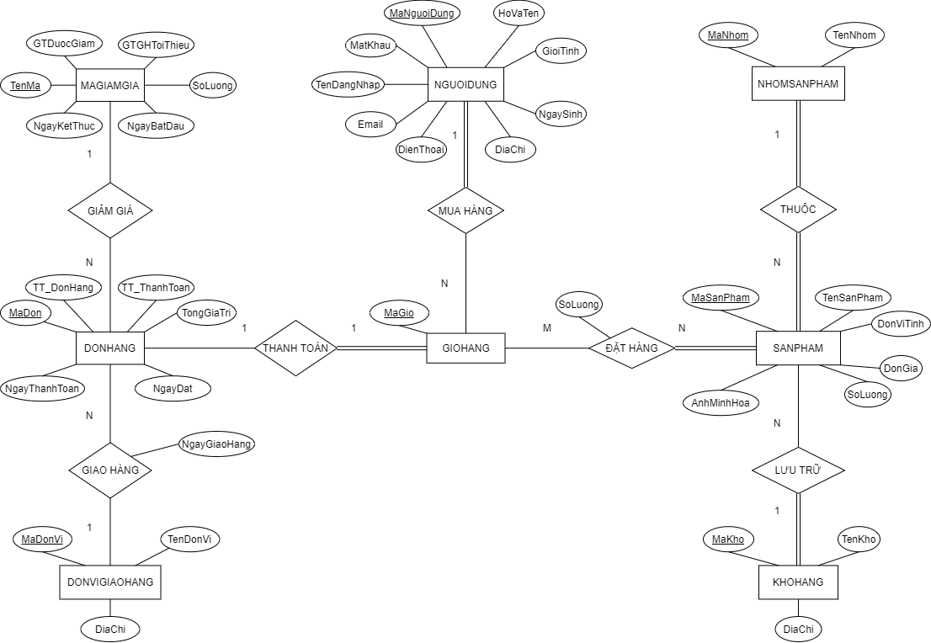

1. **Lược đồ quan hệ**

NGUOIDUNG(MaNguoiDung, HoVaTen, GioiTinh, NgaySinh, DiaChi, DienThoai, Email, TenDangNhap, MatKhau)

Tân từ: Mỗi người dùng có một mã người dùng xác định, có họ và tên, giới tính, ngày sinh, địa chỉ, điện thoại, email, tên đăng nhập và mật khẩu. Số điện thoại, email và tên đăng nhập của mỗi người dùng là duy nhất.

NHOMSANPHAM(MaNhom, TenNhom)

Tân từ: Mỗi nhóm sản phẩm có một mã nhóm xác định và có tên nhóm.

KHOHANG(MaKho, TenKho, DiaChi)

Tân từ: Mỗi kho hàng có một mã kho xác định, có tên kho và địa chỉ. Tên kho hàng của mỗi kho là duy nhất.

SANPHAM(MaSanPham, TenSanPham, DonViTinh, DonGia, SoLuong, AnhMinhHoa, MaNhom, MaKho)

Tân từ: Mỗi sản phẩm có một mã sản phẩm xác định, có tên sản phẩm, đơn vị tính, đơn giá, số lượng, ảnh minh họa. Mỗi sản phẩm được lưu trữ trong một kho hàng và mỗi sản phẩm chỉ thuộc một nhóm sản phẩm xác định.

GIOHANG(MaGio, MaNguoiDung)

Tân từ: Mỗi giỏ hàng có một mã giỏ xác định và chỉ thuộc về một người dùng xác định.

DATHANG(MaGio, MaSanPham, SoLuong)

Tân từ: Mỗi người dùng đặt hàng thông qua giỏ hàng. Mỗi giỏ hàng có thể chứa nhiều sản phẩm và mỗi sản phẩm có thể nằm trong nhiều giỏ hàng. Ứng với mỗi sản phẩm trong giỏ hàng phải có số lượng nhất định, số lượng này không vượt quá số lượng hàng trong kho.

MAGIAMGIA(TenMa, GT_DuocGiam, GTGH_ToiThieu, SoLuong, NgayBatDau, NgayKetThuc)

Tân từ: Mỗi mã giảm giá có một tên xác định, có số lượng, có giá trị được giảm là một tỉ lệ phần trăm tổng giá trị của giỏ hàng cần thanh toán khi tổng giá trị của giỏ hàng lớn hơn hoặc bằng giá trị giỏ hàng tối thiểu. Mỗi mã giảm giá có hiệu lực trong một khoảng thời gian nhất định.

DONVIGIAOHANG(MaDonVi, TenDonVi, DiaChi)

Tân từ: Mỗi đơn vị giao hàng có một mã xác định, có tên đơn vị và địa chỉ.

DONHANG(MaDon, MaGio, MaGiamGia, MaDonViGiaoHang, TT_DonHang, TT_ThanhToan, TongGiaTri, NgayDat, NgayGiaoHang, NgayThanhToan)

Tân từ: Mỗi đơn hàng có một mã đơn xác định, ứng với một mã giỏ duy nhất, có ngày đặt, trạng thái đơn hàng, trạng thái thanh toán. Đơn hàng có thể áp dụng mã giảm giá hoặc không và chỉ được áp dụng tối đa một mã giảm giá. Mỗi một đơn hàng do một đơn vị giao hàng vận chuyển. Tổng giá trị của đơn hàng là giá trị của giỏ hàng được thanh toán sau khi áp dụng mã giảm giá (nếu có). Ngày giao hàng là thời gian khách hàng nhận được sản phẩm. Ngày thanh toán là thời gian khách hàng thanh toán đơn hàng.

1. **Bảng thuộc tính**

- Bảng người dùng (NGUOIDUNG):

|  |  |  |  |
| --- | --- | --- | --- |
| **Dạng khóa** | **Thuộc tính** | **Mô tả** | **Kiểu dữ liệu** |
| Khóa chính | MaNguoiDung | Mã người dùng | VARCHAR(9) |
|  | HoVaTen | Họ và tên người dùng | NVARCHAR(50) |
|  | GioiTinh | Giới tính | NVARCHAR(3) |
|  | NgaySinh | Ngày sinh | DATETIME |
|  | DiaChi | Địa chỉ của người dùng | NVARCHAR(150) |
|  | DienThoai | Số điện thoại | VARCHAR(10) |
|  | Email | Email liên lạc | VARCHAR(30) |
|  | TenDangNhap | Tên đăng nhập của người dùng | VARCHAR(50) |
|  | MatKhau | Mật khẩu của tài khoản | VARCHAR(50) |

- Bảng nhóm sản phẩm (NHOMSANPHAM):

|  |  |  |  |
| --- | --- | --- | --- |
| **Dạng khóa** | **Thuộc tính** | **Mô tả** | **Kiểu dữ liệu** |
| Khóa chính | MaNhom | Mã nhóm sản phẩm | SMALLINT |
|  | TenNhom | Tên nhóm sản phẩm | NVARCHAR(20) |

- Bảng kho hàng (KHOHANG):

|  |  |  |  |
| --- | --- | --- | --- |
| Dạng khóa | Thuộc tính | Mô tả | Kiểu dữ liệu |
| Khóa chính | MaKho | Mã kho hàng | VARCHAR(10) |
|  | TenKho | Tên kho hàng | NVARCHAR(50) |
|  | DiaChi | Địa chỉ của kho hàng | NVARCHAR(100) |

- Bảng sản phẩm (SANPHAM):

|  |  |  |  |
| --- | --- | --- | --- |
| **Dạng khóa** | **Thuộc tính** | **Mô tả** | **Kiểu dữ liệu** |
| Khóa chính | MaSanPham | Mã số sản phẩm | VARCHAR(10) |
|  | TenSanPham | Tên của sản phẩm | NVARCHAR(100) |
|  | DonViTinh | Đơn vị tính sủa sản phẩm | NVARCHAR(10) |
|  | DonGia | Số tiền của sản phẩm | INT |
|  | SoLuong | Số lượng của sản phẩm | INT |
|  | AnhMinhHoa | Ảnh minh họa của sản phẩm | VARCHAR(100) |
| Khóa ngoại | MaNhom | Mã nhóm của sản phẩm | SMALLINT |
| Khóa ngoại | MaKho | Mã kho lưu trữ sản phẩm | VARCHAR(10) |

- Bảng giỏ hàng (GIOHANG):

|  |  |  |  |
| --- | --- | --- | --- |
| **Dạng khóa** | **Thuộc tính** | **Mô tả** | **Kiểu dữ liệu** |
| Khóa chính | MaGio | Mã giỏ hàng | INT |
| Khóa ngoại | MaNguoiDung | Mã người dùng của giỏ hàng | VARCHAR(9) |

- Bảng đặt hàng (DATHANG):

|  |  |  |  |
| --- | --- | --- | --- |
| **Dạng khóa** | **Thuộc tính** | **Mô tả** | **Kiểu dữ liệu** |
| Khóa chính | MaGio | Mã giỏ hàng | INT |
| Khóa chính | MaSanPham | Mã sản phẩm | VARCHAR(10) |
|  | SoLuong | Số lượng hàng trong giỏ | INT |

- Bảng mã giảm giá (MAGIAMGIA):

|  |  |  |  |
| --- | --- | --- | --- |
| **Dạng khóa** | **Thuộc tính** | **Mô tả** | **Kiểu dữ liệu** |
| Khóa chính | TenMa | Tên mã giảm giá | VARCHAR(20) |
|  | GT_DuocGiam | Phần trăm được giảm | INT |
|  | GTGH_ToiThieu | Giá trị giỏ hàng tối thiểu có thể áp dụng mã giảm giá | INT |
|  | SoLuong | Số lượng mã giảm giá | SMALLINT |
|  | NgayBatDau | Ngày bắt đầu có hiệu lực | DATETIME |
|  | NgayKetThuc | Ngày hết hạn mã | DATETIME |

- Bảng đơn vị giao hàng (DONVIGIAOHANG):

|  |  |  |  |
| --- | --- | --- | --- |
| Dạng khóa | Tên thuộc tính | Mô tả | Kiểu dữ liệu |
| Khóa chính | MaDonVi | Mã đơn vị giao hàng | VARCHAR(10) |
|  | TenDonVi | Tên đơn vị giao hàng | NVARCHAR(50) |
|  | DiaChi | Địa chỉ đơn vị giao hàng | NVARCHAR(150) |

- Bảng đơn hàng (DONHANG):

|  |  |  |  |
| --- | --- | --- | --- |
| **Dạng khóa** | **Thuộc tính** | **Mô tả** | **Kiểu dữ liệu** |
| Khóa chính | MaDon | Mã đơn hàng | INT |
| Khóa ngoại | MaGio | Mã giỏ hàng | INT |
| Khóa ngoại | MaGiamGia | Mã giảm giá được áp dụng | VARCHAR(20) |
| Khóa ngoại | MaDonViGiaoHang | Mã đơn vị giao hàng | VARCHAR(10) |
|  | TT_DonHang | Trạng thái vận chuyển đơn hàng | NVARCHAR(50) |
|  | TT_ThanhToan | Trạng thái thanh toán đơn hàng | BIT |
|  | TongGiaTri | Tổng giá trị đơn hàng | INT |
|  | NgayDat | Ngày đặt hàng | DATE |
|  | NgayGiaoHang | Ngày giao hàng | DATE |
|  | NgayThanhToan | Ngày thanh toán đơn hàng | DATE |